Beste medebewoners, 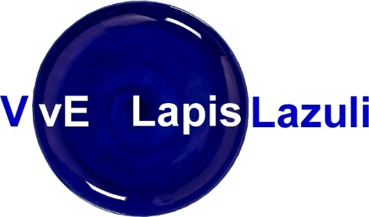
Om Lapis leefbaar te houden hebben we een aantal regels opgesteld.
Scootmobielen
De scootmobielruimte biedt plaats aan plm. 10 scootmobielen en is uitsluitend bedoeld voor (elektrische) scootmobielen. De ruimte is niet geventileerd en dus ongeschikt voor benzinevoertuigen.
Iedereen die een scootmobiel wil stallen in de scootmobielruimte dient zich te registreren bij de VvE. Zo kan er gecontroleerd worden wie er gebruik maakt van de ruimte. Bekeken wordt of er mogelijkheden zijn voor het plaatsen van stopcontacten zodat opladen van de accu’s mogelijk is.
Zolang het aantal van 10 scootmobielen nog niet is bereikt, kunnen er ook andere elektrische voertuigen en/of driewielfietsen (na registratie!) worden gestald.
Scootmobielen mogen uitsluitend in de scootmobielruimte worden gestald en niet in gangen, portalen en hallen of bij het eigen appartement.
Registratie en vragen kunnen worden gericht aan info@woneninlapis.nl
Zie voor verdere informatie de website https://woneninlapis.nl
Motoren
Motoren mogen niet worden gestald in de scootmobielruimte of de fietsenstalling. Zij dienen te worden gestald in de garage op een eigen of gehuurde gemarkeerde PARKEERPLEK.
Garage
In de garage dienen alleen voertuigen te worden geparkeerd op een gemarkeerde PARKEERPLEK. Parkeren/stallen van voertuigen, motoren, brommers, fietsen, winkelwagens, enz. buiten een parkeerplek is NIET toegestaan.
Bekeken wordt of er mogelijkheden zijn om voor motoren gemarkeerde plekken te creëren.
Zie voor verdere informatie de website https://woneninlapis.nl
Entrees, hallen, gangen, trapportalen
Entrees, hallen, gangen en trapportalen dienen als verkeersruimten. Iedereen moet daar vrije onbelemmerde toegang hebben. Daarom mogen er geen objecten, fietsen, winkelwagens, meubilair, enz. worden geplaatst. Ook de brandweer eist dat deze ruimten leeg en vrij blijven. Deze ruimten dienen ook als vluchtweg bij brand en nood. Dan wilt u niet gehinderd worden door (in rook onzichtbare) obstakels op uw vluchtweg.
Wij vragen om uw begrip hiervoor en om uw medewerking.

VvE Publ 3 04.04.2022

